Praha 10. listopadu 2009

TISKOVÁ ZPRÁVA

Zelený bonus 100 000 až 370 000 Kč na nízkoenergetické bydlení

Společnost BEMETT, a.s., jeden z předních českých developerů realizujících nové byty a domy, přichází na trh s takzvaným zeleným bonusem. Bonus se vztahuje k projektu energeticky úsporných rodinných řadových domů, které společnost staví v Drahelčicích u Prahy. Doplňuje tak koncept vládního programu Zelená úsporám zaměřeného na úspory energie a využití obnovitelných zdrojů energie v rodinných
a bytových domech.

Přestože před nedávnem došlo ke zmírnění podmínek a rozšíření možností pro přiznání dotací z programu Zelená úsporám, dotace se bohužel stále netýkají výstavby nových domů v takzvaném nízkoenergetickém standardu. Domy v Drahelčicích u Prahy splňují několik kritérií z tohoto programu a spadají tak v přehledu energetické náročnosti budov do kategorie B, tzv. úsporných staveb. Zájemcům o bydlení v takovém domě nabízí BEMETT 100 000 Kč bonus na jeho pořízení.

Projekt Zelená úsporám v současné době poskytuje dotace na výměnu oken nebo zateplení majitelům starších domů. Příspěvek je možné čerpat také na výstavbu domů nových v tzv. pasivním standardu nebo přeměnu starších domů na energeticky pasivní domy. Na stavbu nízkoenergetických domů se dotace nevztahují. Jejich majitelé však mohou čerpat dílčí dotace, např. na instalaci solárně-termických kolektorů, tepelných čerpadel nebo nízkoemisních zdrojů na biomasu. „Zde vidíme svoji příležitost,“ vysvětluje Jan Koubík, marketingový ředitel společnosti BEMETT, a.s. „Poskytnutím zeleného bonusu vycházíme vstříc klientům, kteří uvažují o nákupu nízkoenergetického domu s příspěvkem,“ dodává Koubík. Nové majitele tak díky tomuto bonusu dům přijde levněji o cca 1 000 Kč/m² obytné plochy.
Developer jde ještě dále. Aby podpořil trend výstavby rodinných domů způsobem šetrným k životnímu prostředí, nabízí zájemcům o koupi pozemků v Drahelčicích zelený bonus v podobě slevy 400 Kč/m². Sleva bude přiznána, pokud klient prokáže nebo se čestně zaváže, že budoucí rodinný dům nebude vytápěn uhlím, bude zateplen alespoň pěti centimetry izolačního materiálu a použitá okna včetně rámů budou splňovat ukazatel U 1,35 Wm-2K-1. V závislosti na velikosti pozemku tak může finanční úspora činit 320–370 000 Kč.
Domy v Drahelčicích jsou nadstandardně zatepleny a vybaveny solárně-termickými panely pro ohřev teplé vody a elektrokotlem s účinností až 99 %. Oproti běžným nezatepleným zděným stavbám s plynovým kotlem je možné dosáhnout až 30% úspor na vytápění a ohřev teplé užitkové vody.
Do projektu Zelená úsporám je v současné době zapojeno osm bank, které mají oprávnění ho administrovat. Počty žadatelů se od konce srpna zmnohonásobily, začátkem října bylo vyřízeno 107 žádostí o celkovém finančním objemu více než 15 milionů korun. Dalších více než tisíc žádostí je rozpracovaných a postupně procházejí procesem vyřizování ze strany Státního fondu životního prostředí a bank a následného schvalování Radou Státního fondu životního prostředí. Celkový objem již schválených žádostí včetně žádostí zpracovávaných představuje hodnotu kolem 50 milionů korun. Největší zájem ze strany žadatelů je o dotace na zateplení, nejvíce schválených žádostí se týká instalací solárních zařízení. Žádosti jsou zpravidla vyřízeny během 60 dnů. Pokud jsou splněny všechny podmínky, je žadateli zasláno vyrozumění o poskytnutí podpory (v případě podání žádosti před realizací) nebo již přímo smlouva. Po jejím podpisu jsou dotace vypláceny do 30 dnů.
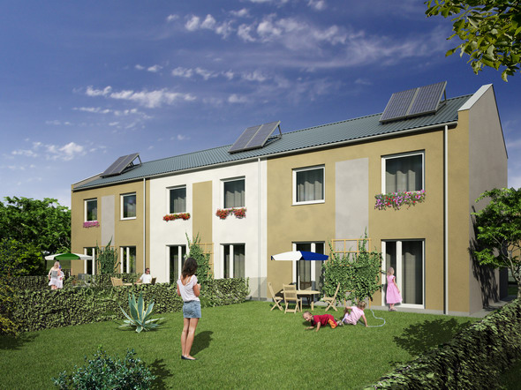

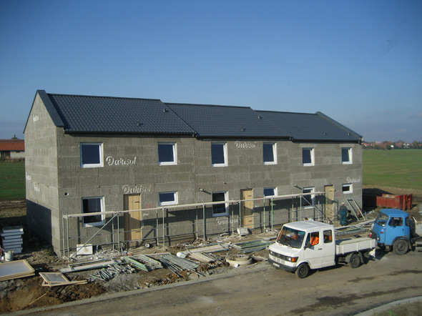

Kontakt pro média:
Koubík Jan
BEMETT, a.s.
T: 257 289 310, M: 731 156 559
E: koubik@vasebyty.cz

Vizualizace projektu a fotobanka ke stažení pro média:
http://www.vasebyty.cz/radove-rodinne-domy/drahelcice-u-prahy/lokalita-slunecna-rrd

O společnosti
Společnost BEMETT, a.s., působí na českém realitním trhu již devátým rokem. Za dobu své existence společnost úspěšně zkolaudovala a předala novým klientům přes 1000 bytových jednotek a rodinných domů. Dlouholeté zkušenosti developerovi umožňují pružně reagovat a přizpůsobovat se potřebám a přáním zákazníků. Jejich snahou je nabízet cenově dostupné bydlení v Brně, Praze a jejich příměstských lokalitách s dobrou dopravní dostupností, ale také v atraktivních horských oblastech.
Více informací na www.vasebyty.cz a www.bydlenibrno.cz

